大家保险×开心麻花“重阳节不脱节”跨界营销
广 告 主：大家保险集团
所属行业：金融保险
执行时间：2022.10.14-10.21
参选类别：跨界联合营销类
营销背景
【社会背景】：重阳节日趋老化的背后，是社会普遍将重阳节定义为“老人节”。但老年人内心其实不想过节，他们不服老、不认老，他们内心渴望的是跟家人与儿女团聚。
【人群洞察】：根据蔚迈的一项数据调研显示，超半数老人在退出劳动力市场，淡出社会角色之后，方向感和价值感缺失。为此，他们也开始了一场“自我重建”，积极拓展生活半径，打破数字鸿沟，积极与年轻人进行代际交融，寻求认知提升，重塑自我价值。
【营销挑战】今年，在延续主题的基础上，如何阐述更深层次的品牌立意和态度？如何标新立异，调动更广泛的社会认知？如何在扩大社会影响面基础上，对业务端有所赋能营销？（去年，大家保险首次提出“重阳节，不脱节”主题，重磅发布《暗号》短视频，讲述老年人不甘心做“数字遗民”，不与社会脱节，不与年轻人脱节，努力在时代前沿踏浪前行的故事。同步发起#早下班一小时#回家陪伴父母过节的活动，获得诸多500强企业和权威媒体的转发支持。）
营销目标
1. 积极响应构建“积极老龄观”国家政策，借势今年重阳、国庆“双节”的特殊节点，借力顶流文化IP抢占节假热门档。
2. 对外讲好养老故事，以创新立意树立品牌营销标杆，让大家保险的养老品牌理念深入人心；对内赋能业务营销，为业务端创造新机。
策略与创意
【核心洞察】
- 这个时代变得越来越快，越来越忙，老年人成为了互联网时代的“数字难民”，他们正在与社会脱节；年轻人忙于“996”没时间回家陪伴父母，他们正在和自己的父母脱节。我们发现，老年人与社会脱节的问题，实际上是家人之间的“代际脱节”。

- 2021年，“重阳节不脱节”系列活动旨在唤醒年轻一代给予长辈更多的陪伴。2022年，着力响应国家构建“积极老龄观”，让社会公众的养老认知不断迭代更新。提倡社会重新看待“老人”这个标签，让更多人理解：老年是人的生命的一个重要阶段，仍然可以有作为、有进步、有快乐，与社会保持同频。
【核心抓手】当代老年人在积极“自我重建”，其背后有怎样的含义？
- 不被年龄定义，活出自我，活出青春范儿；
- 他们不想成为儿女的负担。
【内容策略】借势今年重阳、国庆“双节”的特殊节点，借力顶流文化IP——“开心麻花”抢占节假热门档，联合提倡社会重新看待“老人”这个标签，让更多人理解：老年是人的生命的一个重要阶段，仍然可以有作为、有进步、有快乐，与社会保持同频。结合新养老观的财富观内容，此次传播传递更积极、更早规划的理财，能够为人生带来更多有品质的选择，更从容的应对不同人生阶段。
【媒介策略】
1. 通过喜乐单品引爆假日话题档，配合持续内容的纵深化输出，提高大家保险的品牌曝光度，吸引外围关注；
2. 自媒体深度分析，配合党政、财经媒体高度定调，多层次挖掘节日背后的深层含义，提升行业影响力; 通过广告投放、社群营销吸引用户留资，为业务端引流。
执行过程/媒体表现
今年重阳节（10月4日）恰逢国庆假期，此次传播拟以一个联名IP创意视频作为核心物料，线上结合携老亲子游、旅居养老等话题制造传播内容打造养老话题传播，形成一套传播组合拳。
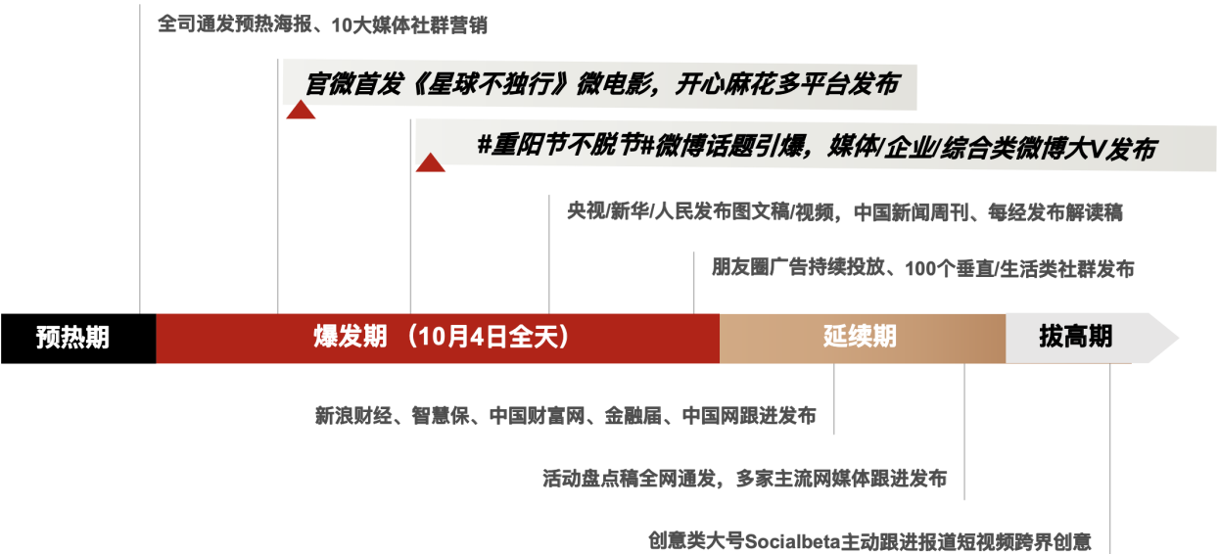

一、一个联名创意短视频
联合喜剧顶级IP开心麻花制作一条创意短视频《星球不独行》。借势今年中国航天事业的里程碑式成就和开心麻花《独行月球》的热度，描绘在未来世界中，一对老年人乘飞船去往大家保险月球旅居养老社区，其子女感叹父母的活力十足的同时不断追寻父母，只为团聚的故事。通过看似不可能和无厘头的情节，完全颠覆大家对于老年人“庸碌将就”的刻板印象，并落点“新养老观”的价值观，强调社会和个人价值；家庭、亲情与陪伴，呼吁年轻人要多抽时间陪伴父母，让父母不与社会脱节，支持父母实现人生价值。
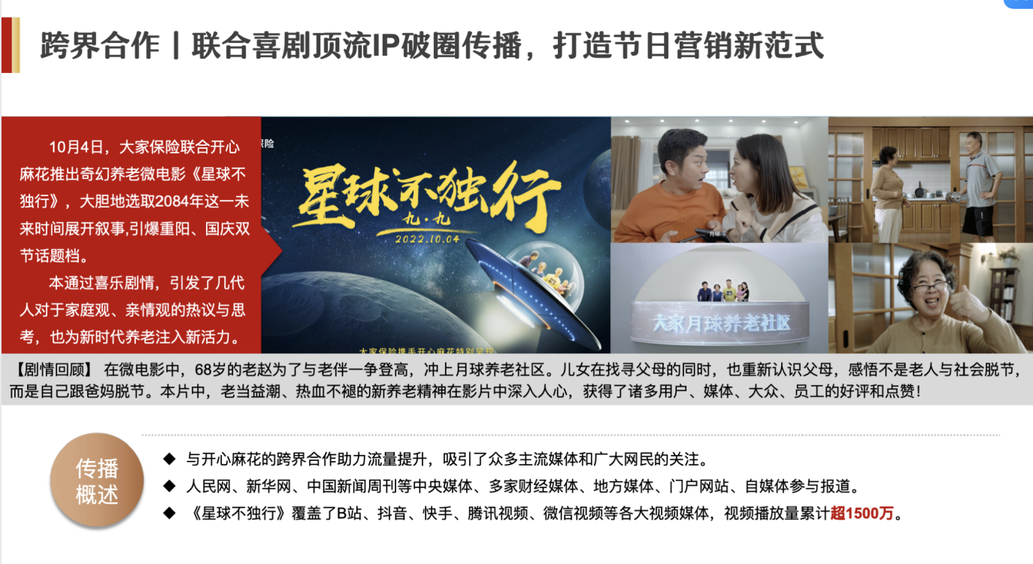
【视频链接】https://www.bilibili.com/video/BV1ZN4y1P762/?spm_id_from=333.999.0.0&vd_source=02def2797632f5f5a8ca25dc8b6f7467

二、一次赋能营销广告引流
承接主题视频及其传播的养老话题，通过多渠道线上广告投放，获得客户留资，赋能营销。推进微信kol解读和朋友圈广告投放，通过微信保险类kol保二爷发布养老产品解读稿，将营销链接植入到朋友圈广告中，通过北京大妈有话说等中老年kol进行社群化营销推广。
三、一组话题互动传播
承接主题视频中养老、旅居、家庭携老出游等符合时下公众情绪的话题，融入媒体和影响力博主的力量，扩大更广泛受众对相关话题的讨论半径，持续打造焦点话题热议度。
四、一系列助老公益活动
联合中华慈善总会，9中下旬开展家庭助老培训、大家圆梦计划、大家年华陪伴关怀等活动系列公益活动。

营销效果与市场反馈
1．该项目总计相关传播745篇，总曝光量达2.4亿。
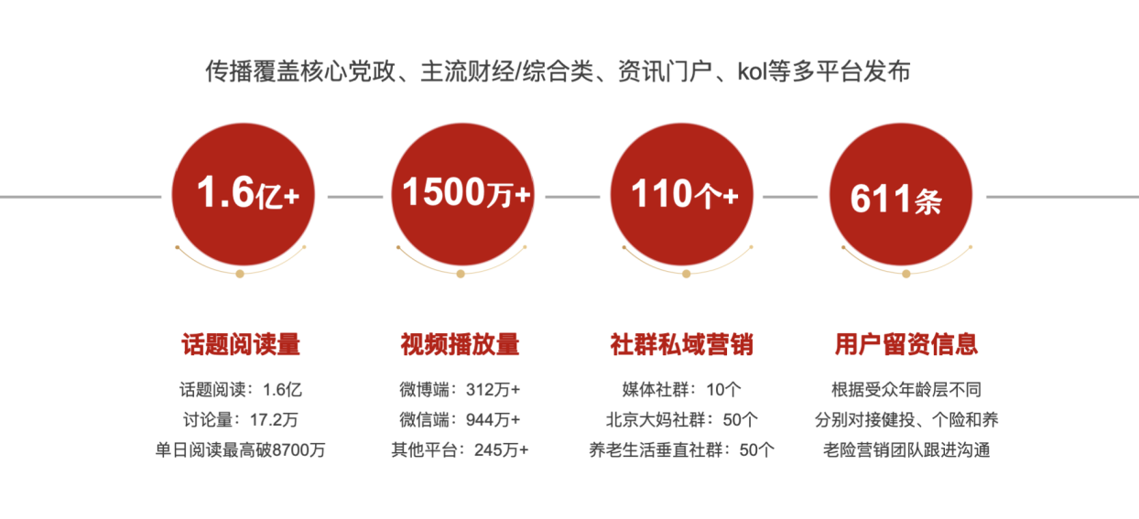
2．微博话题#重阳节不脱节#阅读量1.6亿+，4个微博大V、10个kol联合发布，12家企业蓝V、综合类大V进行话题联动。
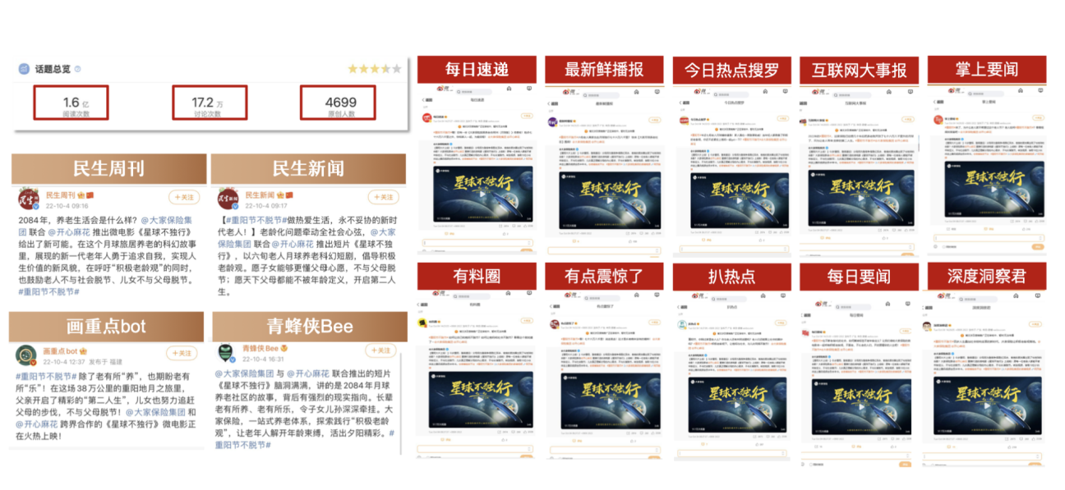
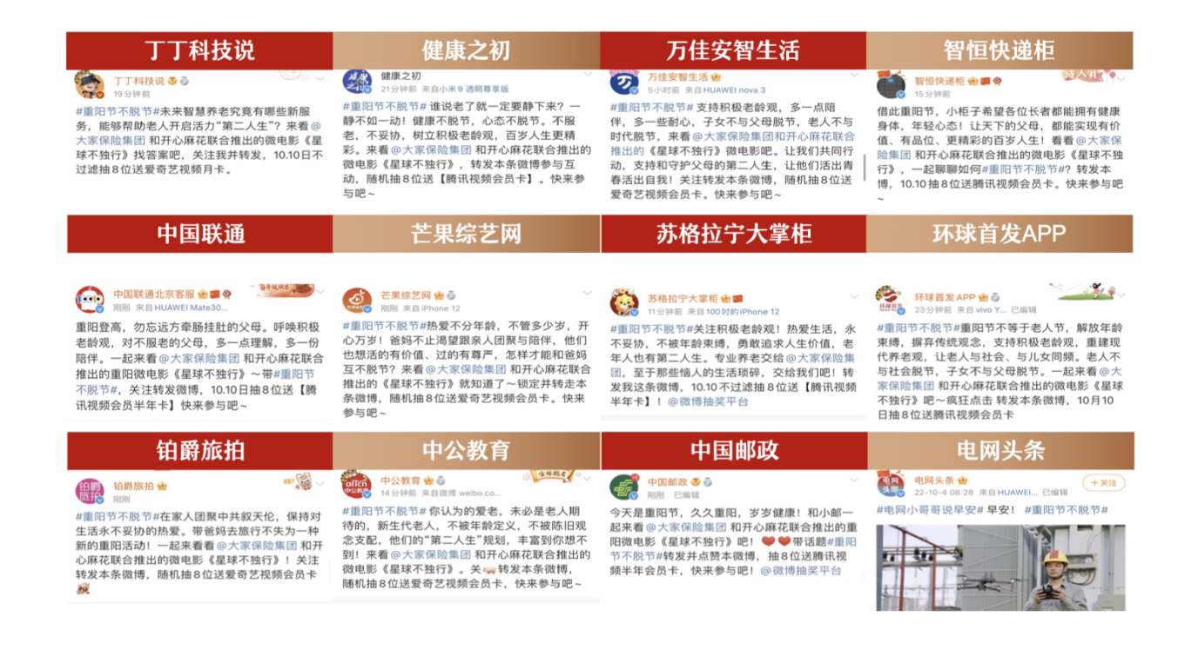
3．权威党央、核心财经媒体多角度新闻稿多平台发布，收获大量曝光
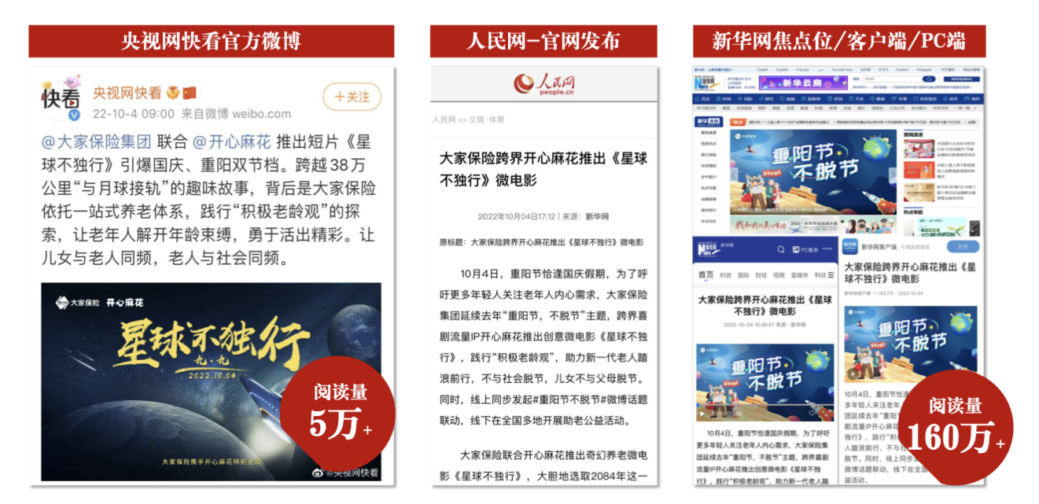

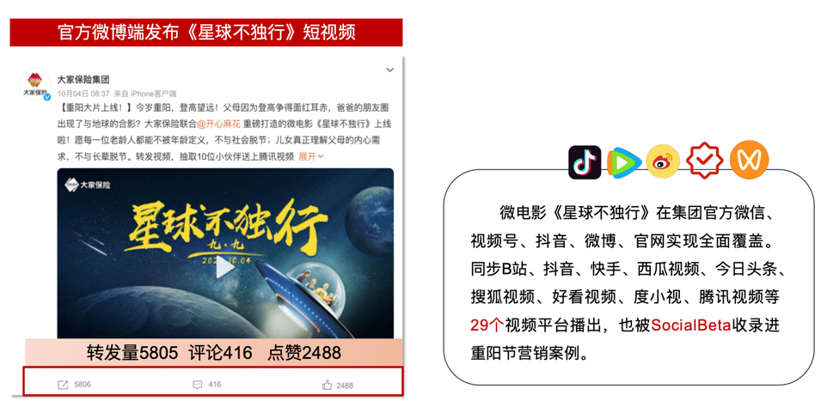
4．《星球不独行》全视频平台发布，播放量1500万+
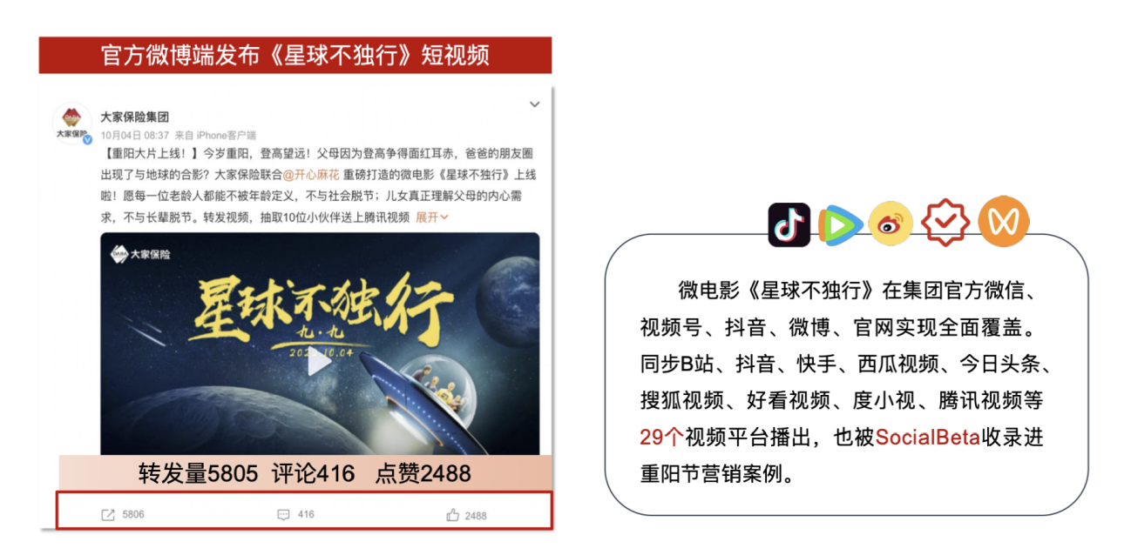

5．开心麻花多平台发布，旗下5个艺人微博平台发布
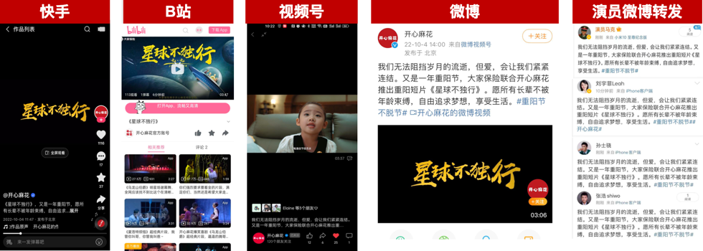
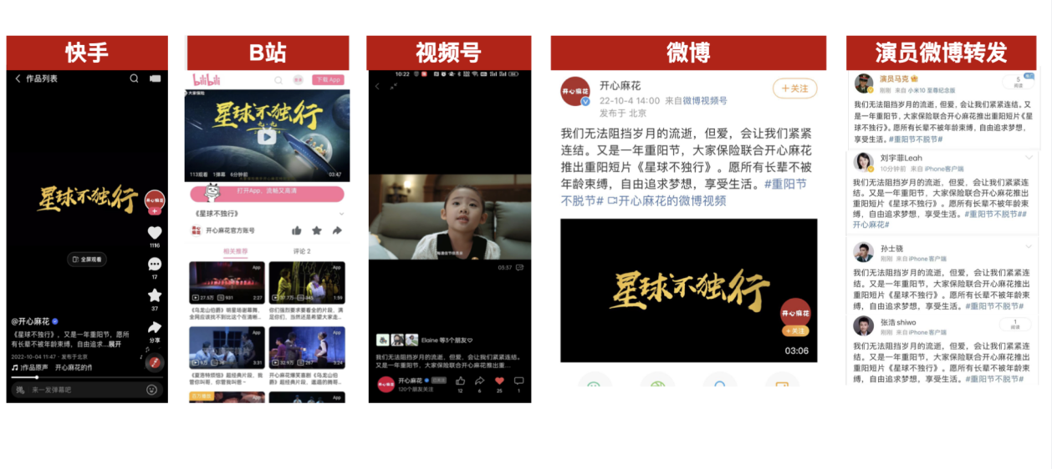
6．朋友圈广告投放曝光量944万+，点击量22926次
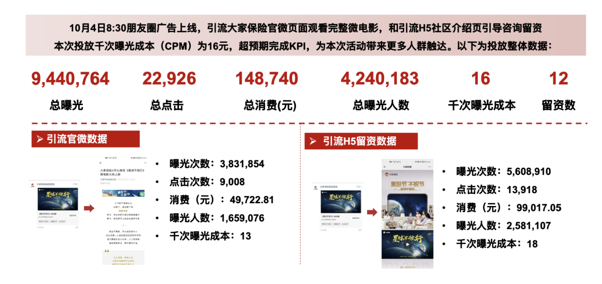

7．养老生活类社群110个，有效用户留资611条

【客户反馈】为了挖掘更好的主题立意和展现形式，我们进行了很多场脑暴会议，提出与开心麻花跨界营销方案。在实施过程中，我们遇到了疫情和时间的艰难考验。功夫不负有心人，我们团队积极解决问题，我们坚信能让这场跨界落地。最终，所有发布渠道收获超出预期的好评，也获得客户品宣部集体点赞，实现全司全员转发，有幸获董事长的高度评价。

【行业反馈】在2022年Socialbeta 官微的重阳节行业案例盘点中，自发性提及本次案例，成为金融行业最具代表性的案例。
发布链接：https://mp.weixin.qq.com/s/LM09EAlV3Vh_CdVkgVInfw
